2018-05-09

수업때 시험을 봤는데 너무 아쉽다. 별로 어려운 문제는 아니었는데 생각을 잘 못했었던 것.

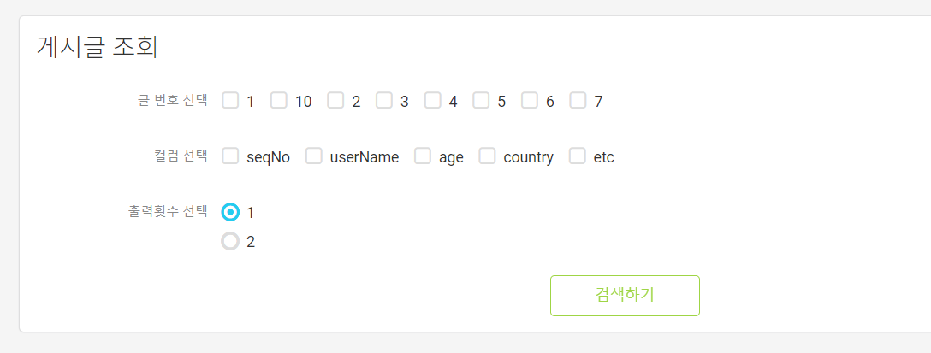

글번호 선택하고 칼럼선택하고 출력횟수 선택하면 그 선택한 글에서의 선택한 칼럼을 선택한 횟수만큼 뽑아주는 것이 시험의 내용이다.

그렇다면 일단 화면단에서 선택한 칼럼과 횟수를 서버에 보내야한다.

칼럼의 이름은 selectColumn 칼럼같은경우 checkbox로 하였기에 name속성이 같은 것 끼리의 input들중에 선택한게 다 보내지는거고 횟수는 selectCount 횟수같은경우는 radio이기에 name속성이 같은 input태그들 중에 선택한 하나만 보내지는 것

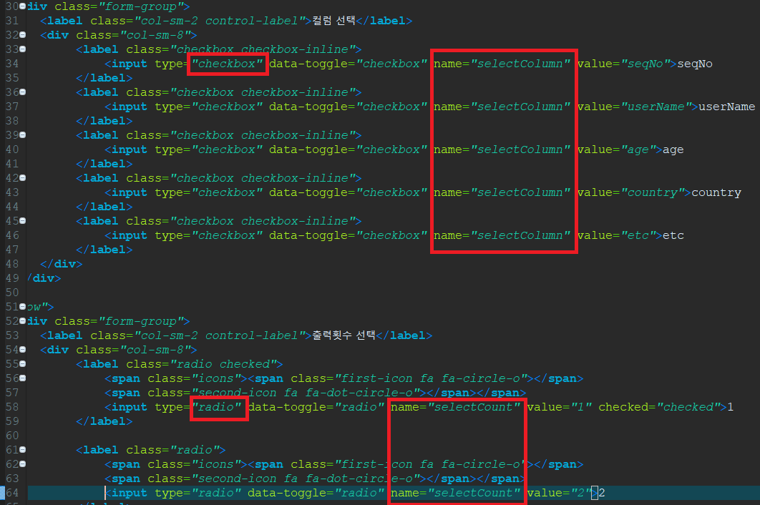

컨트롤러에서는 checkbox의 경우 여러 개가 넘어오기 때문에 @RequestParam List<String>으로 받을 것이고 radio는 하나가 넘어오기 때문에 @ReqeustParam String 으로 받아온다.

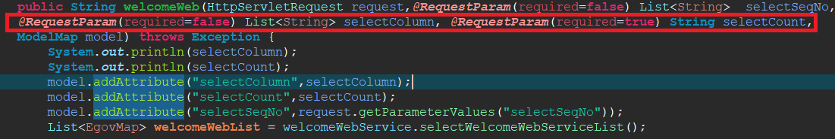

 화면에서 잘 넘어오는 것을 확인 할 수 있다.

이제 이것들을 다 model.addAttribute 해주고 화면에서 어떤식으로 뽑아줘야할지 고민해야한다.

head같은경우에는 선택한 칼럼만 그 횟수만큼 뽑으면된다.

그러면 forEach로 column만큼 돌리고 다시 그안에서 forEach로 count만큼 돌리면 끝

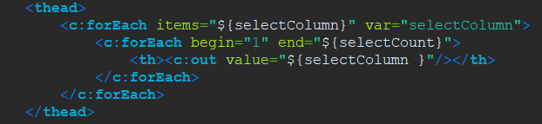

행인 thead는 돌릴필요없고 열인 <th>만 돌리면 되기에 이런식으로 하면된다 .

forEach에 begin end속성은 안배웠지만 if문을 써서하는 코드는 마음에 들지 않기에 forEach를 2번 돌려서 깔끔한 코드를 작성한다.

tbody같은경우에는 일단 기존코드가 선택한 번호를 넘기고 그다음 전체글 리스트들 넘겨서 선택한 번호랑 글의 번호랑 같은것만 출력해주는 상황이다 여기에서 행인 tr은 그대로 두고 열인 td에서 selectCount 횟수만큼 나와야하기에 tr안에서 column만큼 forEach돌리고 그안에 selectCount만큼 forEach돌려서 열인 td를 뽑아주면 끝

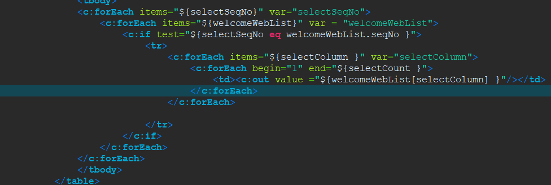

welcomeWebList[selectColumn]은 아직 배우진 않은 것.

아마도 리스트인 [] 안에 EgovMap이 {}로 여러 개 들어있는데 EgovMap의 key값인 selectColumn의 value들만 출력하게 해주는 것 같다

--------------수업의 흐름대로--------------

이제 모든 글리스트들 중에서 짝수번째나 홀수번째만 선택해서 뽑아 보기를 할 예정

글번호가 짝수냐 홀수냐 인걸 판단해야 하는데

지금 db에서 받아오는 글리스트들은 List<EgovMap> 형태로 받아온다.

그러면 이제 List들 중에 각각의 EgovMap을 뽑아서 그 뽑은 EogvMap안에 글번호인 seqNo가 짝수인지 홀수인지 판단하면 된다.

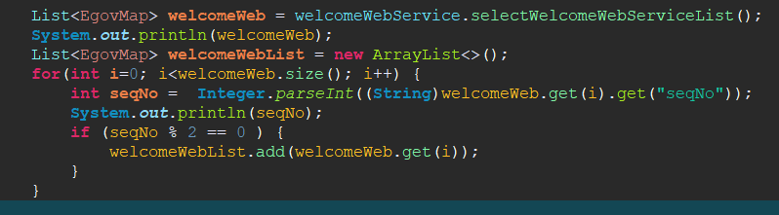

일단 egovMap에서 키값에대한 value를 뽑으면 return 타입이 object 이기에 string으로 형변환을 해준다음 Integer.parseInt를 통해 string을 int로 바꾸어 주면 된다.

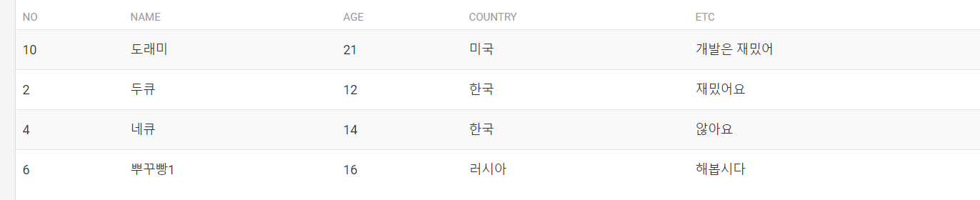

Ajax는 왜쓰냐?

ajax보다 jstl이 빠르다. Jstl은 화면을 그리면서 model을바라보고 바로그린다.

Html은 그대로 두고 데이터만 바꾸고 싶을 때 ajax를 쓴다.

그러면 ajax를 쓰면 dom을 새로 안그리냐? 그리긴 그리는데 최소한으로 하기위해

Ajax는 원할때마다 데이터를 가지고올수있다.

실제로 어디에서 쓰이는지?

회원가입에서 id중복체크 같은 경우? 새로고침하지않고, 데이터를 바꿀 때?

아직은 ajax라는 개념을 언제써야하는지 조금 생소하기에 많이 접해봐야 알것같다.

업무가 끝날때까지 기달리고 다음 업무를 수행하는 것이 동기식 방식이라고 한다.

비동기방식은 업무가 끝나지않은상태에서도 다른 업무를 수행 가능 한 것.???

Mvc 안하다가 다시 셋팅하는데 좀 버벅거렸다. 다시 연습해야할것같다.

셀렉트박스를 통해 ajax를 잠시 맛보았다.

일단 db에서 가져와서 화면단에서 selectbox에 뿌려주었다.

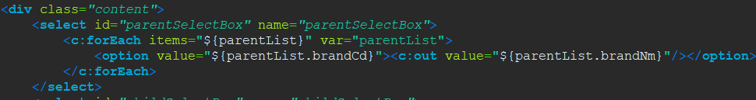

Option value에는 select의 고유 값을 넣었다. parentList는 key,value형태로 key에는 브랜드의 고유값이 담겨있고 value에는 브랜드 이름이 담겨있다

이제 셀렉트박스의 parentList의 클릭에 따라 셀렉트박스의 childList가 바뀌는 것을 할 것이다.

그걸 이제 ajax로 할것이다.

일단 제이쿼리로 parentSelectBox가 바뀌면 ajax통해서 db에서 값 받아 오게할 코드를 짠다.

제이쿼리의 메소드인 ajax를 쓸건데 파라미터로 객체를 전달할 것이다.

객체의 프로퍼티

type에는 http 요청방법(기본값 get)

url 에는 호출할 컨트롤러 URL

data에는 서버로 가져갈 데이터

success에는 ajax가 잘 실행되면 호출되는 함수 빨간거는 무조건 들어가야해

data에는 string, 배열, 객체 형태로 보내줄수있다. 객체는 서버로 보낼 때 쿼리스트링 형태로 알아서 보내준다. 이러한 객체타입을 json이라고 한다.

ajax통신으로 서버로 보내면 그냥 HttpServletRequest로 받던 @RequestParam으로 받던 어떠한 방식으로 보냈느냐의 차이일 뿐이다. 보내고 받는건 똑같음 화면의 새로고침만 없을뿐

이게 배운거 끝